Remarques sur le projet de création d’un « poste source » au lieu-dit Talamet, Camps-Saint-Mathurin-Léobazel

A.A.P.L.X. 28 août 2020
www.aaplx.com - asso.aaplx@gmail.com

Sommaire
Partie I - Ce qui nous est présenté par Enedis, RTE et la Préfecture 2
On nous propose une « concertation » : 2
Comment est justifié le projet par Enedis ? 2
Partie II - Notre analyse actuelle 3
Données cruciales manquantes : les puissances 3
Rappel de notre intervention dans le S3RENR en décembre 2019 3
La véritable motivation d’Enedis et RTE ? 5
Carte situant les projets Laval-de-Cère et Deyroux 6
Le calendrier des travaux n’indique aucune réhabilitation du poste actuel 6
Partie III - Notes contextuelles 7
À propos d’Enedis et de RTE 7
À propos de l’usine hydro-électrique LAVAL-de-CÈRE I 7
Qu’est-ce qu’un « poste source » ? 8
Partie IV - Diverses coupures de presse 8
Partie V - Préconisations d’intervention en public en privé 9
Demandez les données manquantes 9
Soulignez l’incroyable coïncidence de ce qui voudrait être réalisé à Talamet avec les besoins du projet du parc éolien du Deyroux 1 9
Énoncez la vraie justification du projet de nouveau poste GORGES DE LA CÈRE 9
Rappelez ce qu’a dit l’enquête publique pour le projet du Deyroux 1 10
Dénoncez que le but initial invoqué n’est pas le but final prévu d’être réalisé 11
Rappelez que le promoteur a refusé de dévoiler les données de vent 11

Ce qui nous est présenté par Enedis, RTE et la Préfecture

On nous propose une « concertation » :
« Une concertation du public aura lieu du 17 août 2020 au 7 septembre 2020 sur le projet présenté par la société ENEDIS RTE pour la création d’un poste électrique 63 000 / 20 000 volts et son raccordement par une liaison souterraine 63 000 volts en remplacement du poste 63 000 / 20 000 volts de LAVAL DE CERE. »
Site web de la préfecture
Nous avons deux documents à lire :
- AVIS DE CONCERTATION PREALABLE DU PUBLIC - format : PDF - 0,28 Mb – 24/07/2020
- Concertation public GORGES DE LA CERE vf - format : PDF - 2,72 Mb – 24/07/2020

Comment est justifié le projet par Enedis ?
Voici le paragraphe qui justifie le projet :
« Les technologies haute et moyenne tension ayant fortement évolué, les composants du poste de LAVAL DE CÈRE I doivent subir des modifications afin de faciliter l’exploitation du poste, d’améliorer la sécurité et la qualité de fourniture. Ce renouvellement s’avère extrêmement délicat en lieu et place compte tenu de l’exiguïté du site et de l’évolution des directives techniques. »
Dossier d’information du public Enedis RTE 17 août 2020 (document de concertation)
La conclusion d’Enedis et RTE :
« Étant donné la complexité de réalisation des travaux de renouvellement du poste 63 000/20 000 volts de LAVAL DE CÈRE I, plusieurs solutions ont été envisagées. La solution retenue consiste à reconstruire le poste source sur un site déporté, alimenté par un réseau 63 000 volts souterrain court depuis le poste existant 225 000/63 000 volts de TALAMET. Le poste de LAVAL DE CÈRE I sera réhabilité pour permettre uniquement l’injection de la production hydroélectrique de l’usine de Laval de Cère. »
Dossier d’information du public Enedis RTE 17 août 2020 (document de concertation)

Notre analyse actuelle

Données cruciales manquantes : les puissances
Pour juger de la pertinence du projet, il manque dans le dossier de concertation des données cruciales : les puissances. Un email a été posté à la préfecture concernant la concertation :
« Pouvez-vous me communiquer s'il vous plaît : la puissance actuelle du poste LAVAL DE CÈRE I, la puissance envisagée du poste GORGES DE LA CÈRE, et la puissance envisagée du poste LAVAL DE CÈRE I après réhabilitation. »
Email de Frédéric Boutet le 27 août 2020 à PREF-ENVIRONNEMENT@CORREZE.GOUV.FR
Proposer une concertation sur un projet électrique sans donner les puissances, c’est comme vouloir parler de peinture avec un foulard sur les yeux. Déjà qu’on a des baillons sur la bouche et le nez, ça augure mal de la volonté réelle de discuter du projet avec les consommateurs citoyens.
N’hésitez pas à faire de même : demandez ces informations, elles sont simplement indispensables, incontournables, pas seulement utiles mais cruciales.

Rappel de notre intervention dans le S3RENR en décembre 2019
Le sigle S3RENR signifie « Schéma Régional de Raccordement au Réseau des Energies » Renouvelables.
« Contribution n°36 - le 17 décembre 2019
Bonjour ,
Les habitants de Xaintrie (Corrèze) ne désirent pas recevoir de nouvelles installations de production ou de stockage d'énergie décarbonnée ou non, ni de transfos supplémentaires inhérents à ces dernières .
Depuis plus de 60 ans, elle participe, par le sacrifice des terres de ses vallées inondées pour les barrages, à la richesse nationale, elle est largement excédentaire en production électrique décarbonnée hydraulique: de « l’Aigle » au nord à « Nèpes » au sud : 15 usines, 17 barrages, 11 conduites, pour un total de 1 073 mw , répartis sur la Dordogne , la Maronne et la Cère!
Elle a fait à multiples reprises l’amère expérience de la dépossession de son territoire, et doit faire face aux nuisances des lignes haute et très haute tension ainsi qu'aux déchets d’exploitation d’uranium des anciennes mines .
Nous sommes donc déjà largement" développés" en matière énergétique!!!!
La Xaintrie ne doit rien, au contraire on lui doit reconnaissance et réparation au titre des dommages subis et les éoliennes et les parcs photovoltaïques qui dévorent les terres cultivables et les forets, seraient des dégradations de plus !
C'est pourquoi les habitants de Xaintrie qui aspirent à la paix et à la santé , s'opposent à toute nouvelle installation industrielle d'énergie, transfos compris, sur leur territoire.
Cordialement.
AAPLX.»
S3RENR registre des contributions du public - décembre 2019 – https://www.concertation-s3renr-na.fr/contribution/#ccontrib
Voici la réponse de RTE, le 23 décembre 2019 :
« Bonjour,
*Les ouvrages hydrauliques répartis sur la Dordogne et ses affluents jouent un rôle important dans le fonctionnement du système électrique. Il est à noter par ailleurs que ces ouvrages contribuent à l’activité économique du territoire (emplois industriels, retombées fiscales pour les collectivités).
*Le S3REnR est un schéma prospectif. Il permet d’informer en amont les acteurs du territoire sur les investissements à prévoir sur le réseau électrique, en fonction du développement des énergies renouvelables. La décision de réaliser ces aménagements n’est pas prise aujourd’hui. Elle n’interviendra que lorsque les besoins de raccordement liés aux projets de production d’énergie renouvelable auront été confirmés.
Cordialement,
L'équipe de concertation RTE »
S3RENR registre des contributions du public - décembre 2019 – https://www.concertation-s3renr-na.fr/contribution/#ccontrib
Ce qu’il faut retenir de ces échanges, c’est que l’installation de nouveaux postes de livraison de l’énergie électrique est conditionné par l’installation effective de nouveaux systèmes de production d’électricité.
Sans éoliennes au Deyroux, il est inutile de construire un poste de livraison à Camps !
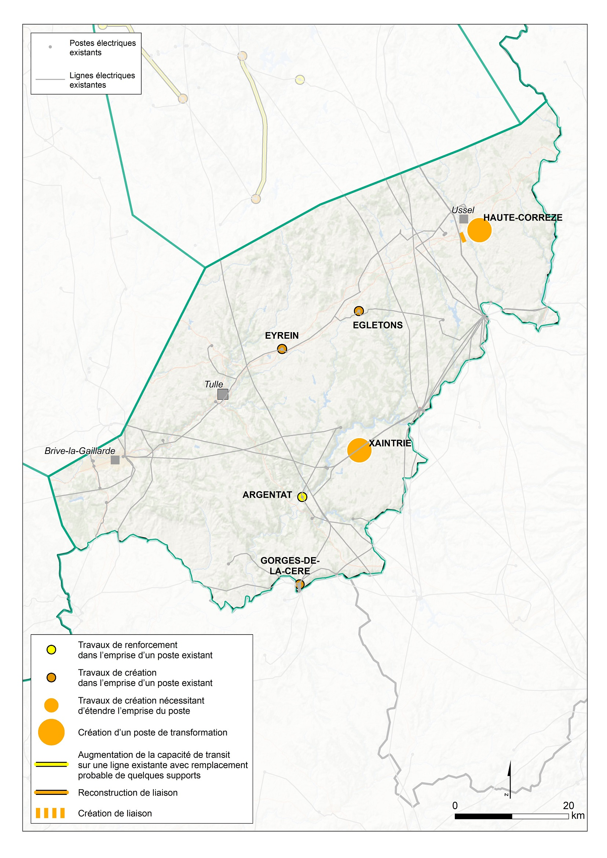La carte prospective du S3RENR prévoit la création du poste GORGE DE LA CÈRE dans le cadre de l'arrivée de nouvelles capacités de production d'électricité d'origine "renouvelable" : il s’agit du projet du parc éolien du Deyroux 1. La création d’un nouveau poste nommé « Xaintrie » correspond au projet de Station de Transfert et d’Echange par Pompage (S.T.E.P.) à Redenat (www.risr.fr) ; Voir la carte en grand ici :
https://www.concertation-s3renr-na.fr/images/carte/zone8.jpg

La véritable motivation d’Enedis et RTE ?
La question se pose : quelle est la véritable motivation d’Enedis et de RTE d’installer un nouveau point de livraison à Camps ?
Premièrement, il nous faut les puissances : quelle est la puissance du transformateur prévu à Talamet, et quelle est la puissance du transfo prévu à Laval-de-Cère ? Nous savons déjà que le nouveau transformateur pèse environ 40 tonnes (Dossier d’information du public Enedis RTE 17 août 2020, page 11), ce qui nous amène à estimer sa puissance à 30 MVA. C’est exactement ce qu’il faudrait pour raccorder les 10 éoliennes de 2MW du projet du Deyroux. Le nouveau poste serait alors un « poste relais ».
Deuxièmement, si ce sont des contraintes techniques qui empêchent de moderniser le poste source de LAVAL-DE-CÈRE I, lesquelles ? Nous ne pouvons pas croire qu’il y ait une urgence à déplacer le poste source d’en bas vers le haut de la colline pour plus de 3 millions d’euros sur une simple phrase floue concernant des contraintes techniques.
Ce n’est pas la peine de nous annoncer que le poste a été construit en 1928 pour faire croire qu’il n’a pas été entretenu depuis. Nous voulons établir exactement qu’est-ce qui empêche de conserver le poste source LAVAL-DE-CÈRE I tel quel.

Carte situant les projets Laval-de-Cère et Deyroux
Quelle coïncidence incroyable : un nouveau poste source que nous estimons à 30 MVA si proche du projet de parc éolien du Deyroux 1 (10 éoliennes pour environ 33MW) !
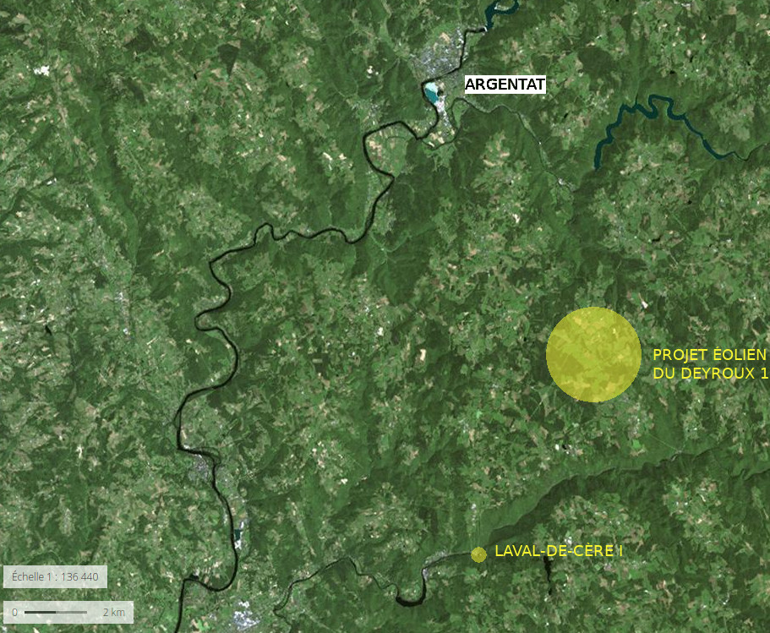Cette carte est une approximation - ne doit pas être considéré comme une donnée cartographique précise

Le calendrier des travaux n’indique aucune réhabilitation du poste actuel
Le calendrier des travaux (Dossier d’information du public Enedis RTE 17 août 2020, page 16) comprend :
- travaux liaison HTB,
- Travaux poste-source,
- Mise en service du poste source.
Nulle part il n’est planifié la réhabilitation du poste LAVAL-de-CÈRE I. Or, c’était soi-disant le but initial du projet. Comment se fait-il qu’à la fin, cela ait disparu ? Sinon qu’il s’agit d’une tromperie ?

Notes contextuelles

À propos d’Enedis et de RTE
La société Enedis est bien connue pour avoir tenté de faire croire que Linky était simplement un nouveau « compteur » alors qu’en réalité c’est un ordinateur recueillant les données personnelles pour en faire du commerce et de la surveillance automatisée des populations.
La société RTE s’est rendue célèbre avec son gigantissime projet toujours en cours d’un méga-transformateur sur 4 hectares à Saint-Victor-et-Melvieu (12400) pour raccorder mille (1000 !) éoliennes en projet dans le département Aveyron.

À propos de l’usine hydro-électrique LAVAL-de-CÈRE I
La Société Hydro-Électrique de la Cère avait obtenu la concession de l’usine Laval-de-Cère I ; cette centrale d’une puissance installée de 20 MW été mise en service en 1931,,.
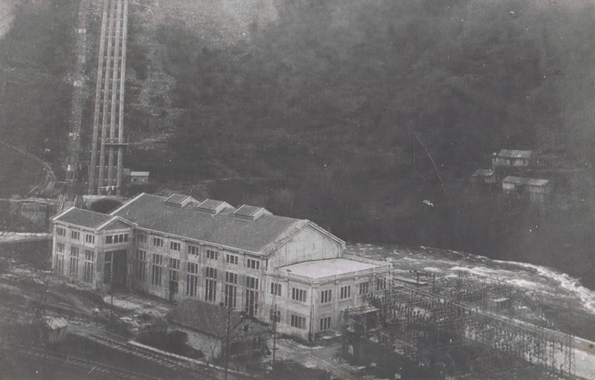 Arrivée de la prise d’eau de Marconcelles à l’usine Laval-de-Cère I ; on distingue une partie du poste de transformation à droite.

Qu’est-ce qu’un « poste source » ?
En langage de tous les jours, un « poste source » est un point de livraison de l’énergie électrique. Qui livre ? Un industriel producteur. Par exemple une éolienne géante de 2 MegaWatt livre en 63000 Volt, une usine hydro-électrique également. Qui reçoit ? C’est le réseau 20000 Volt qui reçoit cette électricité, la distribuant aux abonnés du coin. Le « poste source » abaisse donc la tension de 63000 à 20000 V pour les consommateurs qui lui sont proches. La puissance d’un « poste source » en France est située entre 10MVA et 100MVA. Un transformateur de 40 tonnes équivaut à une puissance d’environ 28 MVA.

Diverses coupures de presse
« Enedis a inauguré à Paudry, dans l’Indre, un poste source qui transforme la Très Haute Tension (225 000 V) en Moyenne Tension (20 000 V). Sa particularité est d’être entièrement dédié à l’intégration des énergies renouvelables dans un département qui affiche 225 MW de puissance éolienne raccordée, sur un territoire de 825 MW en Région Centre-Val de Loire. »
« Un poste source dédié aux EnR dans le Berry » 5 juillet 2019 www.energie-plus.com
« Le poste-source intitulé Vingeanne, sera un poste électrique équipé de 2 transformateurs 63 000 / 20 000 volts et aura une puissance totale de 72 MVA. Il permettra pour partie le raccordement de projets éoliens alentours mais permettra surtout l’amélioration de la qualité de fourniture des communes de Fontaine-Française et Fontenelle notamment. »
« Un poste source est en cours d’installation à Fontenelle. » 31 août 2017 https://remydelavingeanneblog.home.blog
« Clément Alain, directeur de projets de RTE (Réseau de transport de l'électricité), a présenté lundi soir aux Prinquelais les avancées concernant le passage de la future liaison sous-marine et souterraine, ainsi que l'emplacement du poste électrique pour le raccordement du parc éolien en mer de Saint-Nazaire au réseau à 225 000 volts. »
« Éolien : un poste électrique sur le territoire de la commune » 26/02/2014 Ouest France
« La décision est tombée sous la forme d’un arrêté en date du 18 mars 2020 : le préfet de Haute-Loire, Nicolas de Maistre, refuse l’implantation et l’exploitation d'un parc éolien comprenant 11 éoliennes sur la commune de Mercoeur, son raccordement au réseau électrique et la création d'un poste de transformation sur la commune de Sainte-Eugénie-de-Villeneuve. […] « C’est un sacré coup de massue », confie Jean-Claude Bagès, maire de Mercoeur. »
« Le préfet de la Haute-Loire refuse l'implantation de 11 éoliennes supplémentaires dans le parc d'Ally-Mercoeur » 8 avril 2020 L’éveil de la Haute-Loire
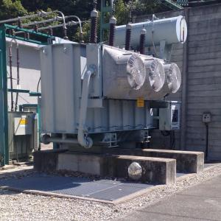
« Un poste source ou poste de transformation de l’électricité est un point de livraison de l’électricité entre les lignes très haute et haute tension et le réseau de distribution (lignes moyenne tension). »
« Au cœur d’un Poste source avec ERDF » 19 juin 2015 www.123savoie.com

Préconisations d’intervention en public en privé

Demandez les données manquantes
Pour juger de la pertinence du projet, il manque dans le dossier de concertation des données cruciales : les puissances. Un exemple d’email à poster à la préfecture (PREF-ENVIRONNEMENT@CORREZE.GOUV.FR) concernant la concertation :
« Concernant la concertation : ENEDIS RTE du 17 août au 7 septembre 2020, projet de création d'un poste électrique sur la commune de Camps-Saint-Mathurin-Léobazel :
Pouvez-vous me communiquer s'il vous plaît : la puissance actuelle du poste LAVAL DE CÈRE I, la puissance envisagée du poste GORGES DE LA CÈRE, et la puissance envisagée du poste LAVAL DE CÈRE I après réhabilitation. »

Soulignez l’incroyable coïncidence de ce qui voudrait être réalisé à Talamet avec les besoins du projet du parc éolien du Deyroux 1
Enedis et RTE prévoient de créer un poste source de 30 MVA à 4 km du projet de parc éolien du Deyroux 1 lequel voudrait évacuer environ 33MW avec 10 éoliennes ! Quelle étrange coïncidence que soudainement, le poste source de LAVAL-DE-CÈRE I soit déclaré véstuste et qu’il faudrait le remplacer d’urgence par un nouveau poste à Talamet...

Énoncez la vraie justification du projet de nouveau poste GORGES DE LA CÈRE
En décembre 2019, RTE avait considéré comme acquis, de part sa position sur la carte prospective n°8, que la création d’un nouveau poste de transformation GORGES DE LA CÈRE était bien subordonné à l’installation effective des dix éoliennes du projet du Deyroux 1, voir la carte https://www.concertation-s3renr-na.fr/images/carte/zone8.jpg. R.T.E. avait affirmé à A.A.P.L.X. :
« La décision de réaliser ces aménagements n’est pas prise aujourd’hui. Elle n’interviendra que lorsque les besoins de raccordement liés aux projets de production d’énergie renouvelable auront été confirmés. »
S3RENR registre des contributions du public – réponse à la contribution n°36 - décembre 2019 – https://www.concertation-s3renr-na.fr/contribution/#ccontrib
Sans éoliennes au Deyroux, il est inutile de construire un poste de livraison à Camps !
Le courrier de la DREAL pour la réunion du 22 septembre 2020 dit en introduction :
« Afin d’améliorer la sécurité des exploitants du poste électrique existant de Laval-de-Cère et de permettre le raccordement au réseau des énergies renouvelables (S3EnR)... »
Lettre d’invitation de la DREAL à la réunion du 22 septembre 2020
La présentation que fait Enedis et RTE de la justification de la création d’un nouveau poste GORGES DE LA CÈRE est trompeuse. Enedis et RTE trompent les citoyens.

Rappelez ce qu’a dit l’enquête publique pour le projet du Deyroux 1
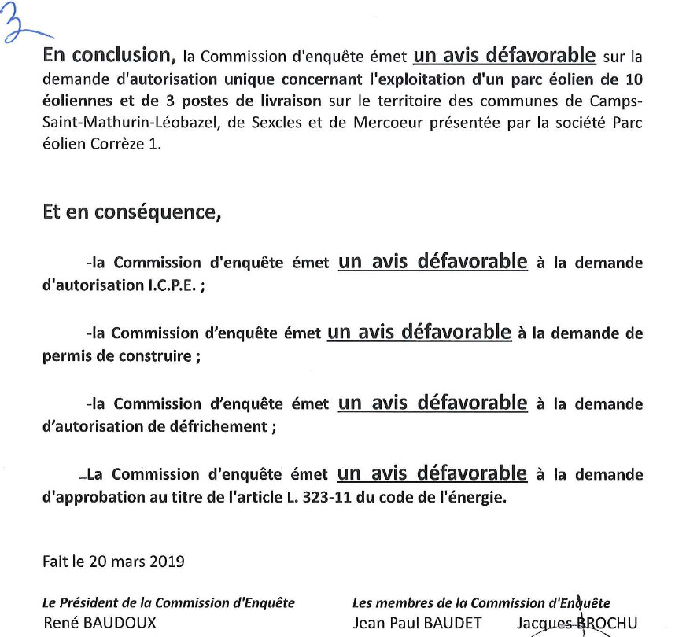
Le projet du Deyroux 1 a été refusé par l’immense majorité de la population ainsi que par la Communauté de Communes regroupant 30 communes en Xaintrie Val’Dordogne. Nous ne sommes pas dupes : ces projets ne viennent pas remplacer les industries polluantes (nucléaires, fossiles) mais viennent ajouter leur propre pollution dans la logique du « toujours plus » de l’économie de marché motivée par la croissance du PIB. De ces gigantesques projets-là aujourd’hui, il n’y a à espérer que des nuisances gigantesques. Nous n’en voulons pas !

Dénoncez que le but initial invoqué n’est pas le but final prévu d’être réalisé
La création d’un nouveau poste à Talamet est au début justifiée par le fait qu’il faille faire des travaux sur le poste de Laval-de-Cère I. Or, ces travaux n’apparaissent pas dans le calendrier qui ne prévoit que de créer un nouveau poste à Talamet. Si le poste Laval-de-Cère I n’est pas démonté pour sa vétusté c’est qu’il continue de fonctionner et que le nouveau poste à Talamet n’est là qu’en prévision du projet des éoliennes au Deyroux 1.

Rappelez que le promoteur a refusé de dévoiler les données de vent
Lors de l’enquête publique, le Président du Conseil Départemental a raconté qu’EOLFI (le promoteur du projet du Deyroux 1) a refusé de rendre publiques les données de vent qu’elle a récoltées sur le site du Deyroux. De la part d’un industriel dont l’activité est totalement subordonnée aux financements publics, ceci est inacceptable. Qu’il s’en aille, et loin.

Concertation : ENEDIS RTE du 17 août au 7 septembre 2020, projet de création d'un poste électrique sur la commune de Camps-Saint-Mathurin-Léobazel
https://www.concertation-s3renr-na.fr/projet
« L’IMPLANTATION FINALE » http://parc-eolien-du-deyroux.fr/implantation-finale-variantes/
L’Amassada - https://douze.noblogs.org
“Le Génie Civil” du samedi 2 juillet 1932 http://www.rail4402.fr/PAGES/L_21/L_21_09000.htm
“Le Temps” du lundi 5 novembre 1928 http://www.rail4402.fr/PAGES/L_21/L_21_10010.htm
« Le patrimoine hydroelectrique » https://www.lesgorgesdelacere.fr

